Развитие финансовой грамотности ребёнка в семье.
Масштабные экономические и политические преобразования, личные устремления и требования общества – все это создало мир, в котором каждый обязан учиться азам финансовой грамотности и сознавать последствия самостоятельных решений. Так же в этих изменяющихся условиях современной жизни непрерывное экономическое образование и воспитание необходимо начинать именно с дошкольного возраста, когда детьми приобретается первичный опыт в элементарных экономических отношениях. Конечно, ребёнок дошкольник не освоит эту область самостоятельно, но вместе с педагогами и родителями он может приобрести доступные ему знания и понять, какое место экономика занимает в окружающей его действительности. Приобщение ребёнка к миру экономической действительности- одна из сложных и в тоже время важных проблем. Этот процесс экономического воспитания реализуется через различные формы его организации. Главное говорить ребёнку о сложном мире экономики на языке ему понятном.
Семья – реальная экономическая академия, в которой живет ребенок, где он постоянно включается в реальные жизненные ситуации: сталкивается с настоящими деньгами, рекламой, посещает с родителями магазины, участвует в процессах купли-продажи, поэтому экономическое воспитание детей невозможно без участия родителей, их заинтересованности. Именно в семье ребенок соприкасается с такими экономическими категориями, как труд, вещи, стоимость, деньги. Приобщается к нуждам и потребностям семьи, познает соотношение понятий «работа» (мама работает, папа на работе) и «деньги» (мама и папа работают и получают деньги), узнает, для чего нужны деньги, вместе с родителями знакомится в реальной жизни с процессами купли и продажи, понятиями «супермаркет», «рынок». Часто ребенок сам принимает участие в процессе купли продуктов, товаров (подает деньги, получает чек, сдачу).
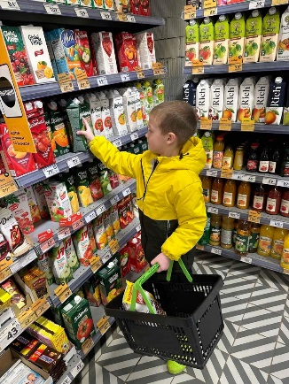
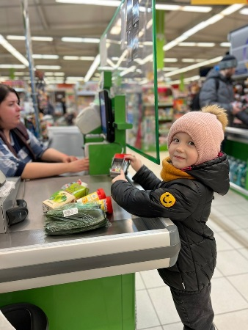
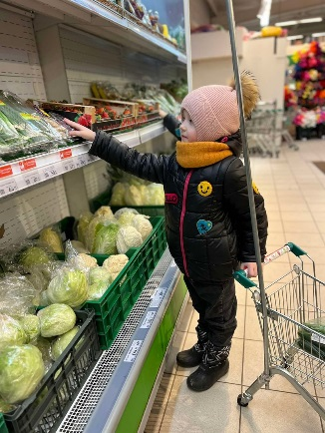
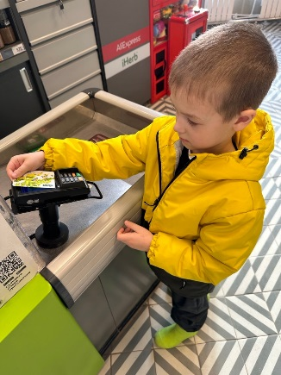

В старшем дошкольном возрасте при расмотрении темы финансовой грамотности наиболее актуальной сюжетно-ролевой игрой является «Супермаркет». Эта игра формирует у детей ответственность, учит распределять семейный бюджет , принимать решения преобретать только те продукты, которые необходимы семье в данный момент, воспитывать самостоятельность в разрешении конфликтных ситуаций, которые могут произойти в супермаркете , закреплять правила поведения в общественных местах (супермаркет), уважение к труду работников супермркета, воспитывает доброжелательное отношение к незнакомым людям, вопитывает нравственные развитие детей(нелья брать товар просто так, не оплатив его). Так же в этой игре дети учаться ориентироваться в разных экономических терминах, таких как: деньги,сдача, банковская карта, скидочная карта, купон на скидку. При этом у них обогащается и активизируется словарный запас.
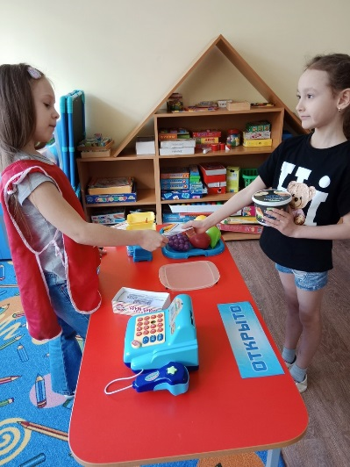
Таким образом, при раскрытии темы финансовой грамотности в игре супермаркет, ребёнок подготавливается к самостоятельной взрослой жизни без участия родителей.
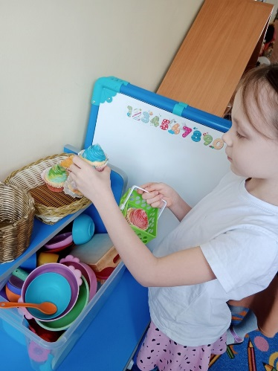
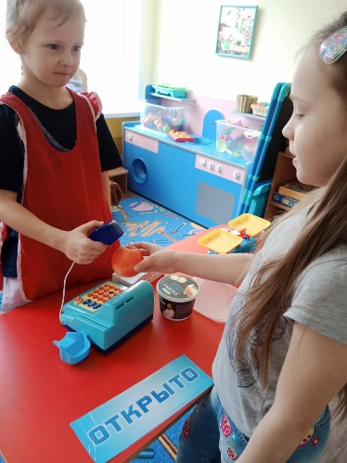

Список используемой литературы:
- Смоленцева А.А. Методическая разработка «Введение в мир экономики или Как мы играем в экономику» Издательство: Детство-Пресс, 2008 г.
- Интернет ресурсы
- Инновационная программа дошкольного образования «От рождения до школы» под редакцией Н. Е. Вераксы, Т. С. Комаровой, Э. М. Дорофеевой. Издательство «Мозайка-Синтез» 2019 г.

